«Україна – серце Європи»
Слово ведучого:
Європа є одним з найбільш розвинутих регіонів світу. Вона завжди впливала на світову політику і економіку. Є центром економічних і соціальних нововведень. Європа - батьківщина багатьох видатних людей.
Це регіон, у якому ми живемо, розвиваємося й розбудовуємо незалежну Україну, налагоджуємо відносини з сусідами, шукаємо надійних партнерів. Ось чому знання про соціально-економічні особливості країн усієї Європи надзвичайно важливі для інтелектуального розвитку кожної людини, особливо європейця.
Визначити свій рівень знань про Європу допоможе інтелектуальне шоу «Найрозумніший», яке присвячене Дню Європи, що відзначається в травні.
ГІМН ЄВРОПИ – відео (ютюб)

ГРА (План)
1. Історична розминка
Це командний конкурс. Обговорення триває 10 секунд. За кожну правильну відповідь нараховується 2 бали. Якщо команда відповіді не знає, може відповісти інша, яка перша зреагує (підніме руку, нажме кнопку).
1. Кому запорозькі козаки писали листа на відомій картині Іллі Рєпіна? (Турецькому султанові)
2. Вони завоювали Київ у 1238 році, поклавши край розквіту Русі-України. (Монголо-татари)
3. По якій річці пролягав торговельний шлях із варяг у греки? (По Дніпру)

1. Саме тут було підписано 5 жовтня 1596 року унію. Назвіть місто. (Брест)
2. Археологічна культура, яку відкрив Вікентій Хвойко. Відома своєю орнаментованою керамікою. (Трипільська).
3. Перша кам’яна церква Русі-України. (Десятинна церква у Києві)

1. Як називалось князівське військо. (Дружина)
2. Родинний хутір Богдана Хмельницького. (Суботів)
3. Збірник законів Ярослава Мудрого. («Руська правда»)

1. Слов’янський бог грози. (Перун)
2. На якому острові була заснована перша Запорізька Січ. (Мала Хортиця)
3. Скільки разів на рік збиралась Генеральна (Військова) рада козаків і коли. (Тричі. На Різдво, Великдень, Покрову.)

2. Історична постать.
Оберіть одну правильну відповідь із чотирьох запропонованих варіантів. За кожну правильну відповідь команді нараховується 1 бал. Питання ставиться по черзі кожному учаснику команди.
1.Хто з цих козаків брав участь у понад 50 битвах?
А) Іван Мазепа;
Б) Богдан Хмельницький;
В) Іван Сірко;
Г) Петро Конашевич-Сагайдачний.
2. Назвіть київського князя, якого у літописах називають «віщим».
А) Ігор;
Б) Олег;
В) Святослав;
Г) Аскольд.
3. Нащадок давнього козацького роду, в період національно-визвольних змагань 1917-1921 рр. очолював Українську Державу.
А) Володимир Винниченко;
Б) Павло Скоропадський;
В) Симон Петлюра;
Г) Євген Петрушевич.
4. Саме цей князь вважається засновником Запорізької Січі.
А) Василь-Костянтин Острозький;
Б) Дмитро Вишневецький;
В) Самійло Кішка;
Г) Тарас Трясило.
5. Князь, засновник Галицько-Волинської держави.
А) Данило Романович;
Б) Роман Мстиславич;
В) Лев Данилович;
Г) Юрій І Львович.
6. Цей князь запровадив на Русі християнство. Назвіть його.
А) Володимир;
Б) Ізяслав;
В) Ярослав;
Г) Мстислав.
7. На «Євангелії», яке ця донька Ярослава привезла до Франції коронувалося
не одне покоління французьких королів. А римські папи писали їй шанобливі
листи. Назвіть її ім'я.
А) Єлизавета;
Б) Анна;
В) Ольга;
Г) Ярослава.
8. Назвіть автора першої української Конституції 1710 р.:
А) Іван Виговський;
Б) Богдан Хмельницький;
В) Дмитро Вишневецький;
Г) Пилип Орлик.
9. Український письменник, автор «Енеїди».
А) Григорій Сковорода;
Б) Тарас Шевченко;
В) Іван Котляревський;
Г) Павло Чубинський.
10. Українка, яка мала значний вплив на політику турецького султана Сулеймана Пишного.
А) Руслана;
Б) Ярослава;
В) Соломія;
Г) Роксолана.
11. Козацький полководець, сподвижник Богдана Хмельницького, якого один із сучасних письменників охрестив українським Дон Кіхотом.
А) Іван Богун;
Б) Павло Тетеря;
В) Іван Мазепа;
Г) Іван Сірко.
12. Відомий український історик, голова Української Центральної Ради.
А) Михайло Максимович;
Б) Володимир Антонович;
В) Михайло Грушевський;
Г) Омелян Пріцак.
13. Останній кошовий отаман Війська Запорозького, про якого говорили, що він жив у трьох століттях.
А) Кость Гордієнко;
Б) Марко Жмайло;
В) Петро Калнишевський;
Г) Йосип Гладкий.
14. Автор музики до гімну України.
А) Павло Чубинський;
Б) Микола Леонтович;
В) Іван Нечуй-Левицький;
Г) Михайло Вербицький.
15. Представник українського визвольного руху ХХ ст., керівник Організації українських націоналістів з 1929 по 1938 рр.
А) Андрій Мельник;
Б) Євген Коновалець;
В) Роман Шухевич;
Г) Степан Бандера.
16. Хто був останнім українським гетьманом?
А) Данило Апостол;
Б) Кирило Розумовський;
В) Павло Полуботок;
Г) Іван Скоропадський.
17. Перший президент Української Академії Наук.
А) Володимир Вернадський;
Б) Кость Левицький;
В) Василь Вишиваний
Г) Микола Міхновський.
18. Який відомий гетьман зображений на банкноті в 10 гривень?
А) Богдан Хмельницький;
Б) Іван Мазепа;
В) Петро Дорошенко;
Г) Іван Виговський.
19. Українська оперна співачка.
А) Леся Українка;
Б) Марко Вовчок;
В) Соломія Крушельницька;
Г) Марія Заньковецька.
20. Відомий українець, засновник першої української політичної партії.
А) Володимир Антонович;
Б) Іван Франко;
В) Дмитро Донцов;
Г) Євген Чикаленко.
3. Історичний код. На розв'язання кросворду дається 4 хв. За кожну правильну відповідь 1 бал.
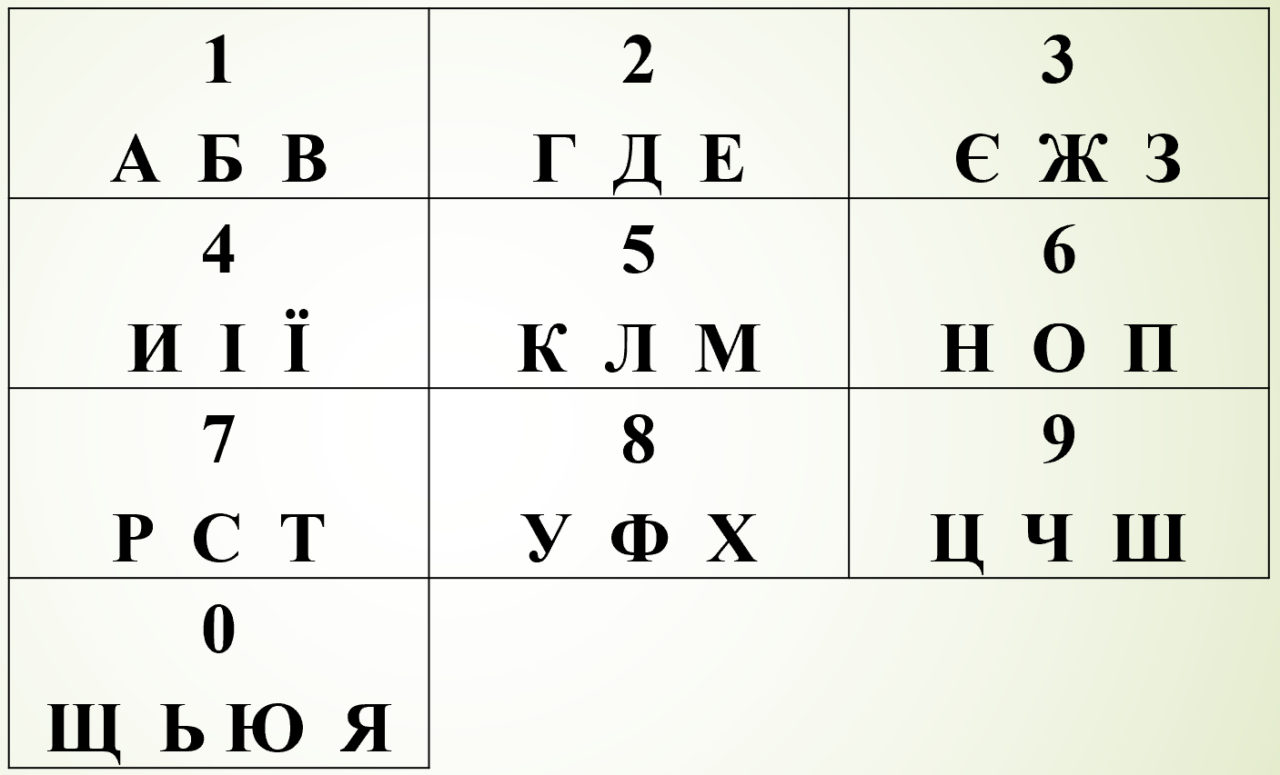
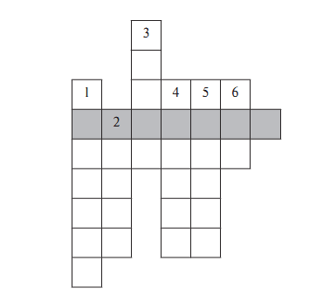

1. Запис подій за літами (роками). (Літопис)
2. Давній кочовий народ, який проживав на території України, створив
свою державу. Своїх вождів ховали у великих курганах. Їх побут та звичаї описав відомий грецький історик Геродот. (Скіфи)
3. Умовне позначення певної території, на якому нанесено назви географічних об’єктів (річок, гір, міст та ін.). (Карта)
4. Це цінне історичне джерело, на якому зображували портрети володарів, державні символи і використовували для купівлі і продажу або накопичення. (Монета)
5. Головний елемент Державного Герба України. (Тризуб)
6. У перекладі з грецької мови це слово означає «переказ», відтворює уявлення давніх народів про світ та його будову. (Міф)

(Ключове слово — «Історія»)
Блок – ГЕОГРАФІЯ

Раунд 1 – «Географічна розминка»
Учасники мають дати максимальну кількість правильних відповідей на поставлені запитання. Команди відповідають по черзі. Відповіді на запитання лаконічні, за кожну правильну відповідь команда отримує 1 бал. Якщо якась із команд не знає правильної відповіді, то вона говорить «Далі…».
Отже, запитання першій команді…
1.П-ов,на якому знаходиться Італія? (Апенинський)
2.Гори на заході США. (Кордільєри)
3.Південний сусід США (Мексика)
4.Кожний 4-й землетрус у світі відбувається в цій країні. (Японія)
5.Форма правління Японії. (констит.монархія)
6.Велика річка Німеччини (Рейн)
7.Корінні жителі США (Індійці)
8.Національна релігія Японії (синтоїзм)
9.В цій державі випускають авто марки «Fiat» (Італія)
10. Головна с\г культура Японії (рис)

Отже, запитання другій команді…
1.Великий острів Японії.(Хонсю)
2.Гори на півночі Італії.(Альпи)
3.Пн-зх сусід Італії.(Іспанія)
4.В цій країні розташована найдовша карстова печера.(США)
5.Форма правління в США.(республіка)
6.Національна одежа Японії.(кімоно)
7.Символ Франції.(Ейфелева вежа)
8. Держава в Римі.(Ватикан)
9.В цій державі виробляють авто марки «Honda» (Японія)
10.Головна с\г культура Канади.(пшениця)

Отже, запитання третій команді…
1.Вулкан-символ Японії.(Фудзіяма)
2.Західний сусід Великобританії. (Ірландія)
3.В якій країні створений музикант-робот, він читає ноти та грає на гітарі.(Японія)
4.Форма правління Італії.(республіка)
5.Море,на сході Великобританії.(Північне)
6.Об'єднання цих двох європейських країн відбулося в 1991 році.(Німеччина)
7.Країна –виробник авто марки «Rolls-Royce».(Великобританія)
8.Японська національна боротьба у великій вазі. (сумо)
9. Країна –виробник авто марки «LEXUS».(Японія)
10.Країна – лідер по збору винограду. (Італія)

Отже, запитання четвертій команді…
- Гори, що розташовані на південному заході Америки та простягаються через Чилі та Аргентину. (Анди)
- Північний сусід Німеччини.(Данія)
- Найбільше озеро у світі за площею. (Каспійське море)
- На якому материку можна зустріти собаку Діно? (Австралія)
- Форма правління Індії. (парламентська республіка)
- Найбільш розвинута країна Африки? (ПАР
- Що означають зірки на прапорі США? (50 штатів)
- Грошова одиниця Японії(єна)
- Країна-виробник автомобілів під маркою Toyota. (Японія)
- Країна-лідер по збору чаю. (Китай)

Раунд 2 – «Впізнай країну»
Світ настільки різноманітний, багатоликий і цікавий, що знов і знов може запропонувати безліч нових вражень і знань. І кожна країна чудова по-своєму. Недарма поряд з офіційною назвою, країни мають і неофіційний варіант її найменування.
Завдання: впізнати країну за її образною назвою. Я буду називати неофіційну, а вам потрібно назвати офіційну назву країни, наприклад: Автомобільний цех Європи – Німеччина.
Відповідаємо після натискання сигнальної кнопки (підняття руки).
Оцінка: правильна відповідь 2 бали зараховується тій команді яка швидше відповість правильно.
1. Країна - Туманний Альбіон. (ВБ)
2. Країна – Банківський сейф Європи. (Швейцарія)
3. Країна Сонця, що сходить. (Японія)
4. Квіткове поле Європи. (Нідерланди)
5. Країна – казино. (Монако)
6. Молочна ферма Європи. (Данія)
7. Срібна країна. (Аргентина)
8. Автомобільний цех Європи. (Німеччина)
9. Країна кленового листа. (Канада)
10. Країна – чобіток. (Італія)
11. Країна найточніших годинників. (Швейцарія)
12. Країна кави і какао. (Бразилія)
13. Лісовий цех Європи. (Фінляндія)
14. Країна пірамід і Нілу. (Єгипет)
15. Держава в державі. (Ватикан)
16. Країна ельфів і вікінгів – Ісландія

Раунд 3 – Рюкзак туриста
Завдання: за фото визначити назву приладу і сказати для чого його використовують.
Відповідаємо після натискання кнопки.
Оцінка: 2 бали за кожну правильну відповідь.
термометр (для визначення температури повітря);
флюгер (для визначення напрямку вітру);
сейсмограф (фіксує коливання земної кори);
компас (для визначення сторін горизонту);

Раунд 4 – «Правда - брехня»
Ведучий зачитує твердження. Якщо твердження є вірним, відповідь «так», якщо ж ні, то відповідь «ні».
Відповідаємо після натискання кнопки., а члени команди повинні вирішити - правдиве воно чи ні.
Оцінка: за кожне правильно вгадане твердження команда отримає 1 бал.
Чи правда, що…
1. Найвисокогірніше озеро України – Бребенескул? (правда)
2. Найвища вершина Кримських гір – Берда? (брехня)
3. Австралію відкрив Фернан Магеллан? (брехня)
4. У Таїланді заборонено наступати на національну валюту, тому що на ній зображений король? (правда)
5. Найдовша річка Євразії – Янцзи? (брехня)
6. Світовий океан менш вивчений ніж космос? (правда)
7. Першу навколосвітню подорож здійснив Христофор Колумб? (брехня)
8. Єдина країна, що розташована у 4 півкулях – Кірибаті. (правда)
9. Найменший материк за площею – Антарктида? (брехня)
10. На гербі Австралії можна побачити кенгуру? (правда)

Раунд 5 – «Країна – столиця».
В кожної команди є конверт, в якому є карточки. За допомогою карточок, учасникам потрібно встановити відповідність між назвами країн і столиць.
Час виконання 4 хв. Після завершення часу командири кожної команди міняються місцями для перевірки відповідей.
Підведення підсумків гри. Оголошення результатів та нагородження переможців.
Поки наше шановне журі підведе підсумки та оголосить результати, наші учні бажають прочитати вірші.
Для підведення підсумків надаємо слово журі.
Вітаємо всіх учасників гри та бажаємо подальших успіхів. До побачення! До наступної зустрічі!

